中国政法大学校外远程访问使用说明
目录

一、图书馆资源校外远程访问使用环境说明 2
二、访问方式 2
三、登录校外远程访问操作说明： 4
第一，进入远程访问界面的操作说明（根据您所使用的IE版本选择）。 4
（一）浏览器为IE6.0版本 4
（二）浏览器版本为IE7.0或IE8.0 9
第二，进入校外远程访问的界面，校外访问校内资源。 13
四、其他注意事项： 14

中国政法大学校外远程访问使用说明

一、图书馆资源校外远程访问使用环境说明

Windows 系统，包括 windows 98/2000/2003/xp/7 以及 vista
建议使用IE6.0以及以上版本浏览器，或者世界之窗、360浏览器、遨游浏览器。
提示：在不能正常完成安装组件时可做以下更改。
1.手动安装控件的时候关闭本地杀毒软件、防火墙
2.win7第一次登录用管理员权限运行IE，或者用管理员权限安装控件
3.将IE的安全级别设置为“中”或“中”以下
4.在“安全设置”中，选择自定义级别，将Active控件的相关项都设置为“启用”或“提示”
（以上操作可以再成功安装控件后改回原来设置。）

二、访问方式
您在校外访问中国政法大学主页，点击导航栏图书馆，如下图所示位置：

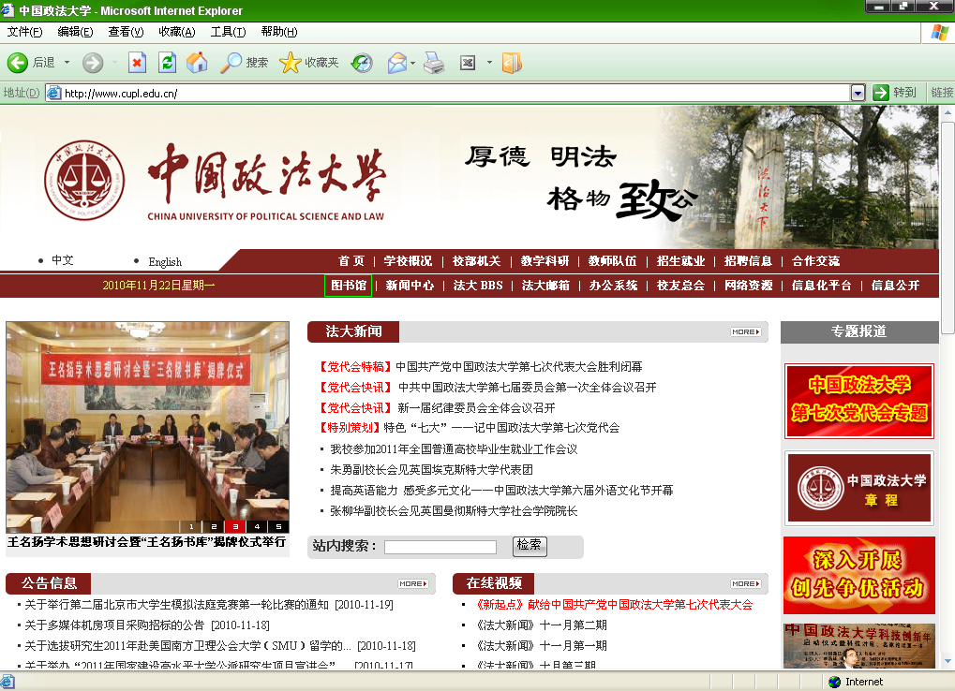

进入中国政法大学的图书馆的主页，点击校外远程访问，如下图所示位置：

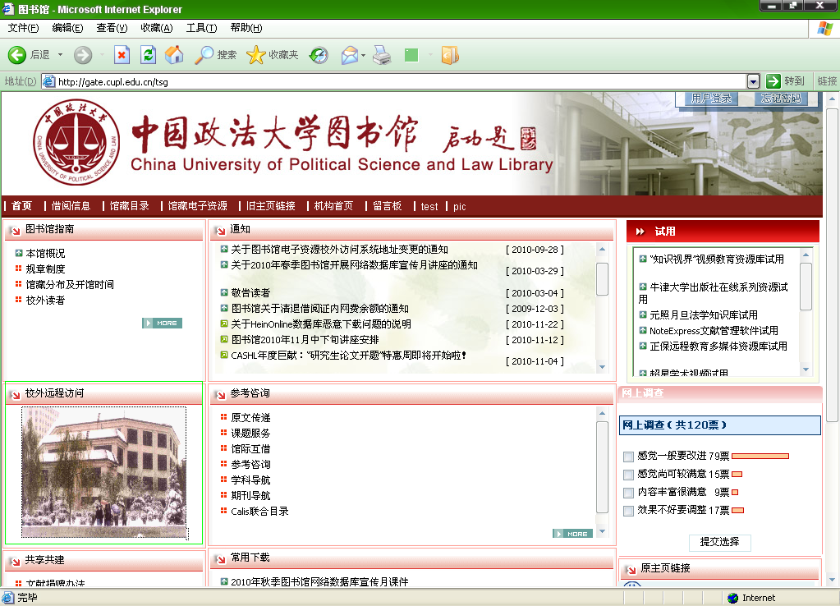

复制下图中所示的两个地址中的任意一个，粘贴到浏览器地址栏回车。

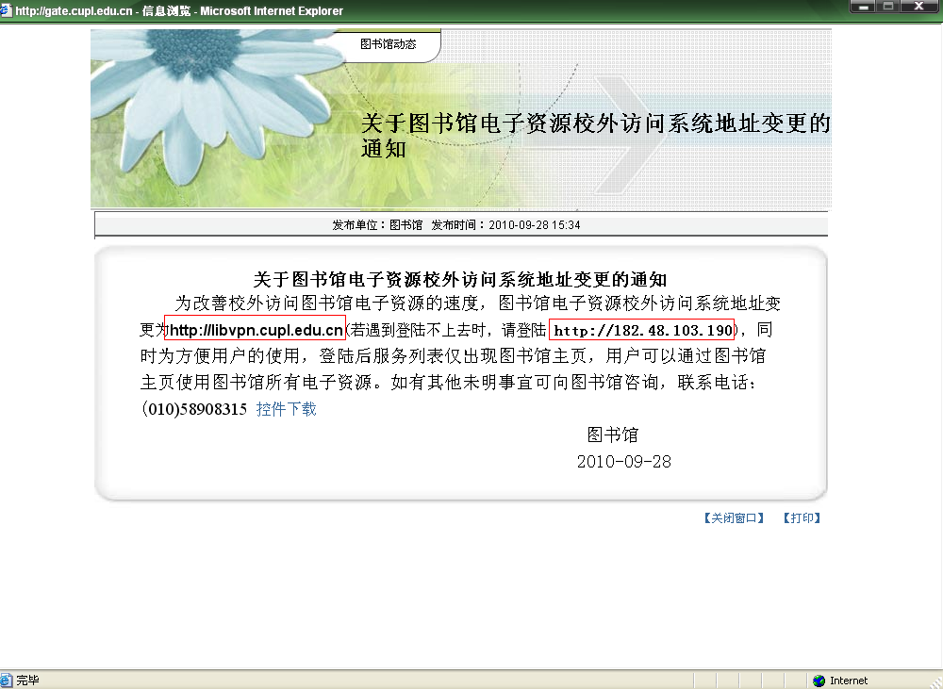

三、登录校外远程访问操作说明：

第一，进入远程访问界面的操作说明（根据您所使用的IE版本选择）。

（一）浏览器为IE6.0版本
1、按照上述任一方式访问中国政法大学远程访问的地址，显示下图提示，点击“确定”：
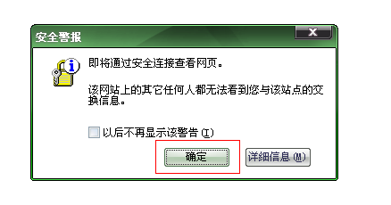
2、点击上图的确定后，出现提示如下图：
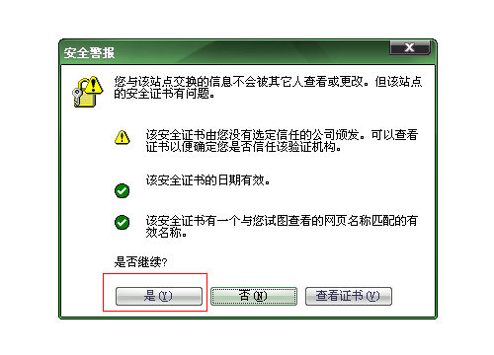

3、上图点击“是”，进入如下图所示的登陆界面：

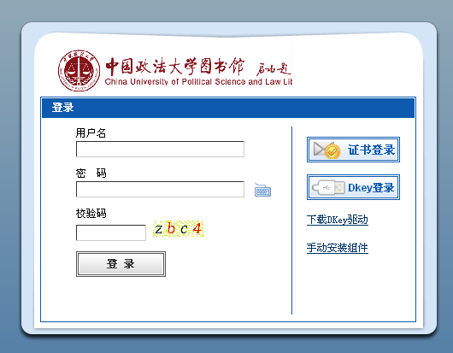

4、建议先点击右边的“手动安装组件”按提示下载“install.exe”到桌面手动安装组件后输入用户名&密码&校验码（校验码不分大小写），点击登录即可。也可以直接输入用户名&密码&校验码，点击登录在线安装控件，出现如下图提示：
左键点击浏览器窗口上方提示，安装控件

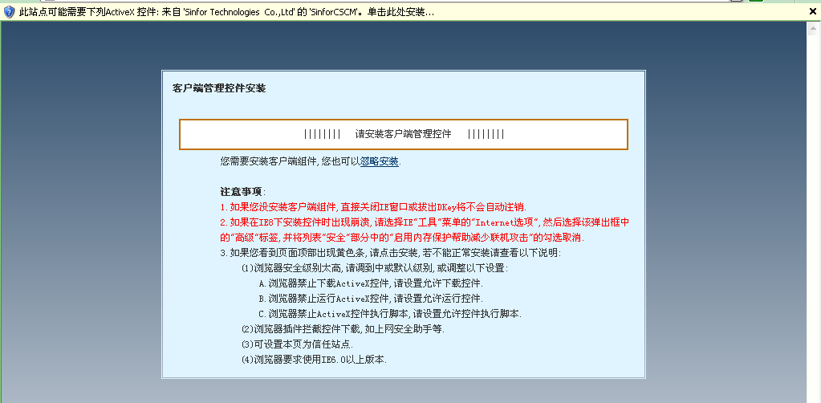

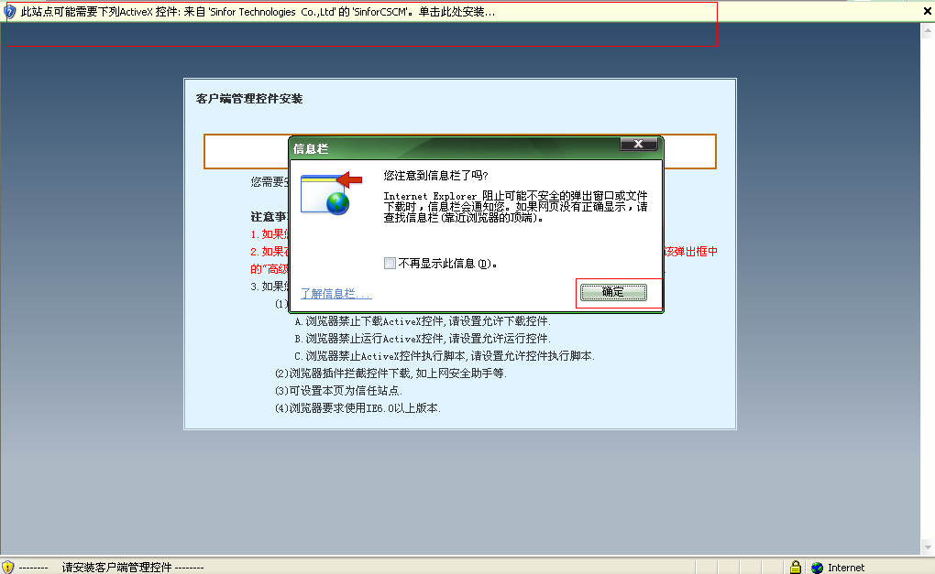

点击“确定”后，左键点击浏览器窗口上方的安装控件提示，如下图所示：

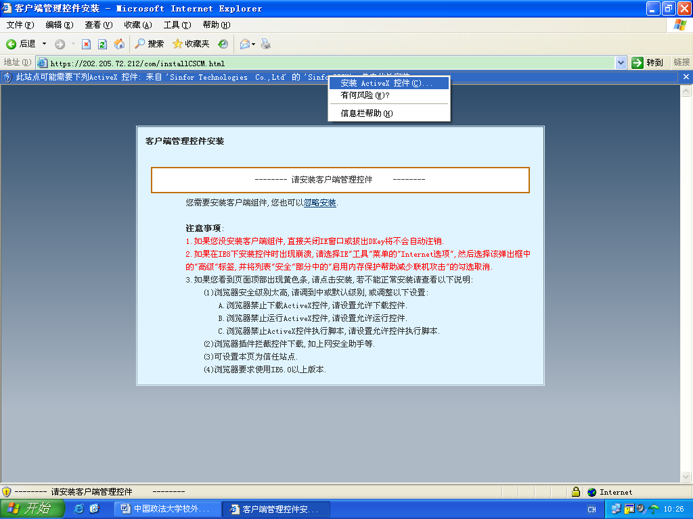

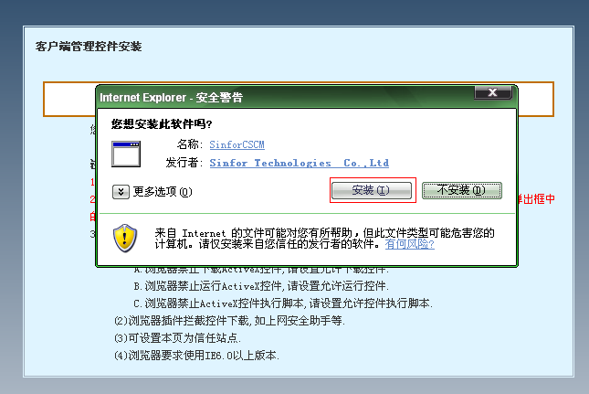

安装时出现下图提示：点击解除阻止

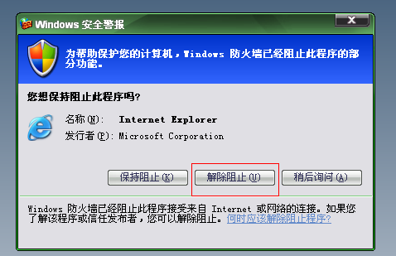

控件安装成功。

5、随后可以进入校外远程访问的界面

（二）浏览器版本为IE7.0或IE8.0

1、输入校外远程访问的地址后出现如下界面：
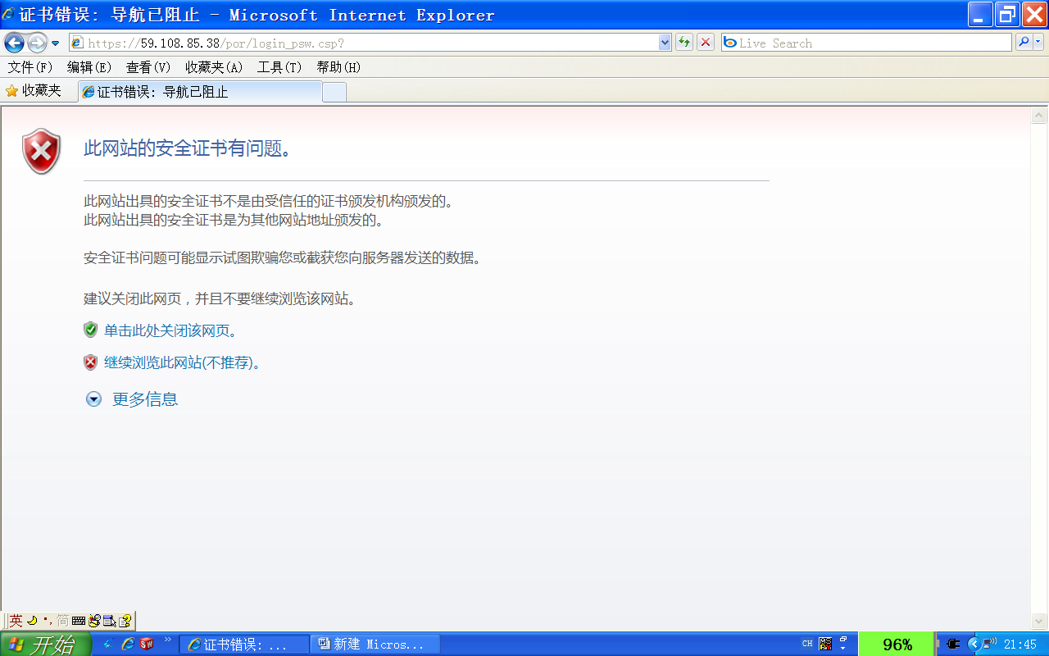

显示证书错误，导航已阻止，用户点击继续浏览该网站。

2、窗口会弹出如下的提示：“证书失败”，点击“查看详情”
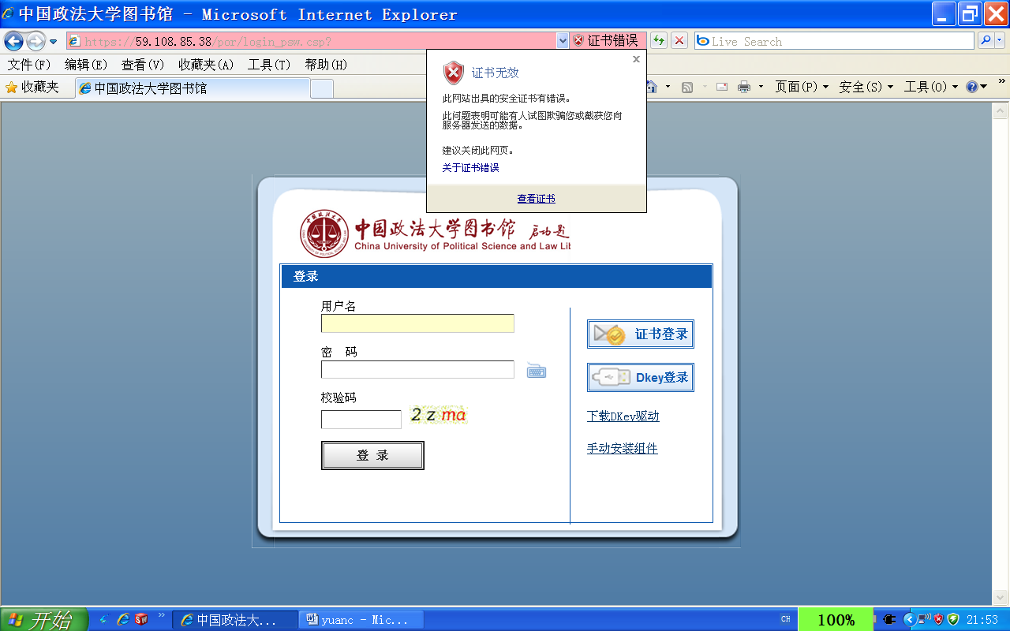

3、出现如下的界面显示，按照如下的步骤安装证书：
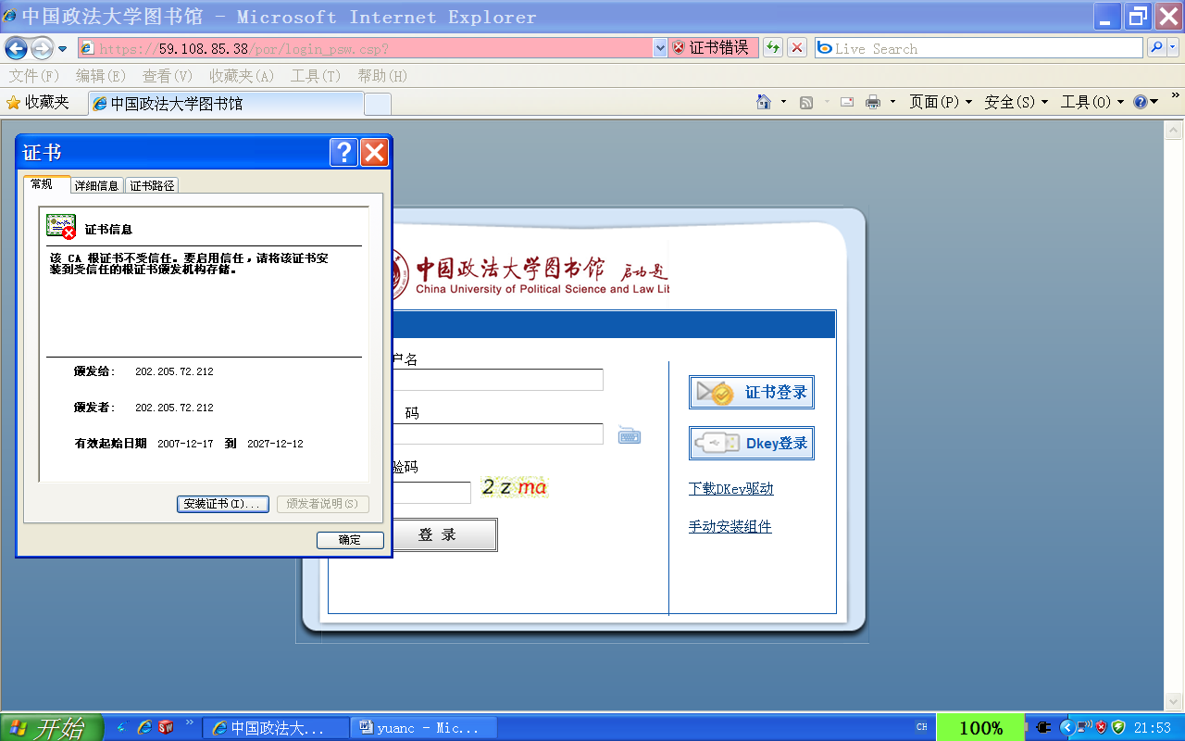

点击上图中的“安装证书”，弹出如下图所示的窗口提示：

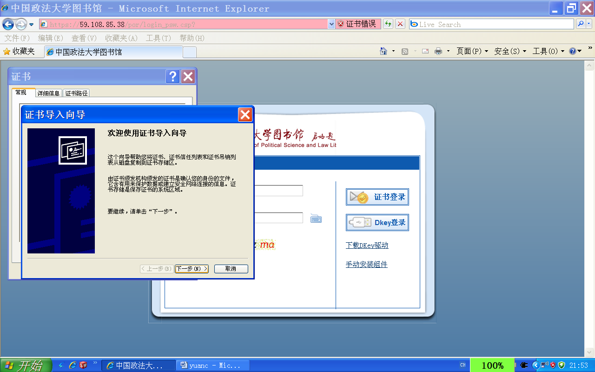

点击上图所示的“下一步”，进行证书的安装。出现如下图所示的窗口：

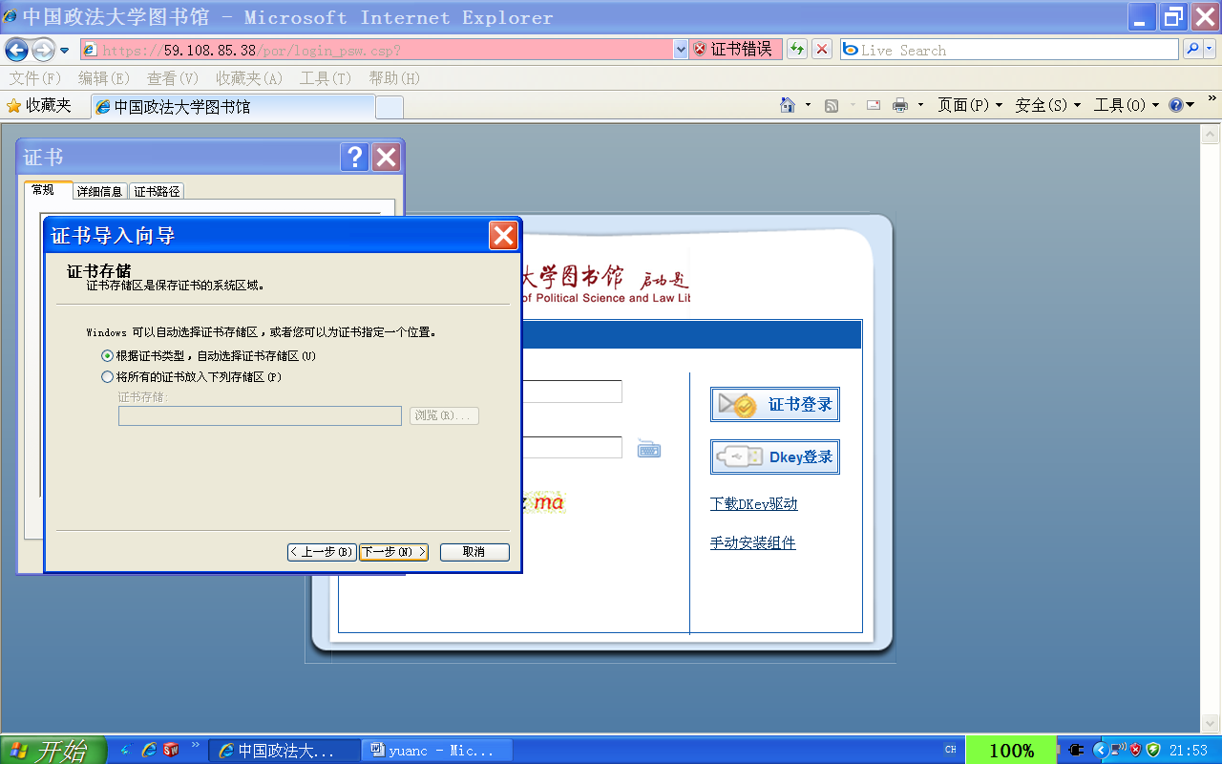

点击 “下一步”继续安装。出现如下的界面提示：
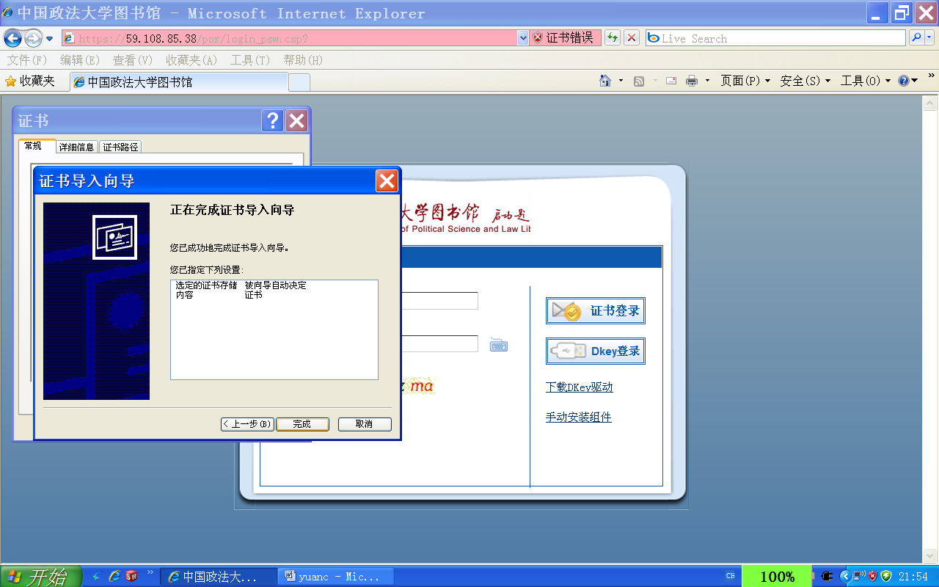

点击 “完成”，弹出如下所示窗口，点击“是”
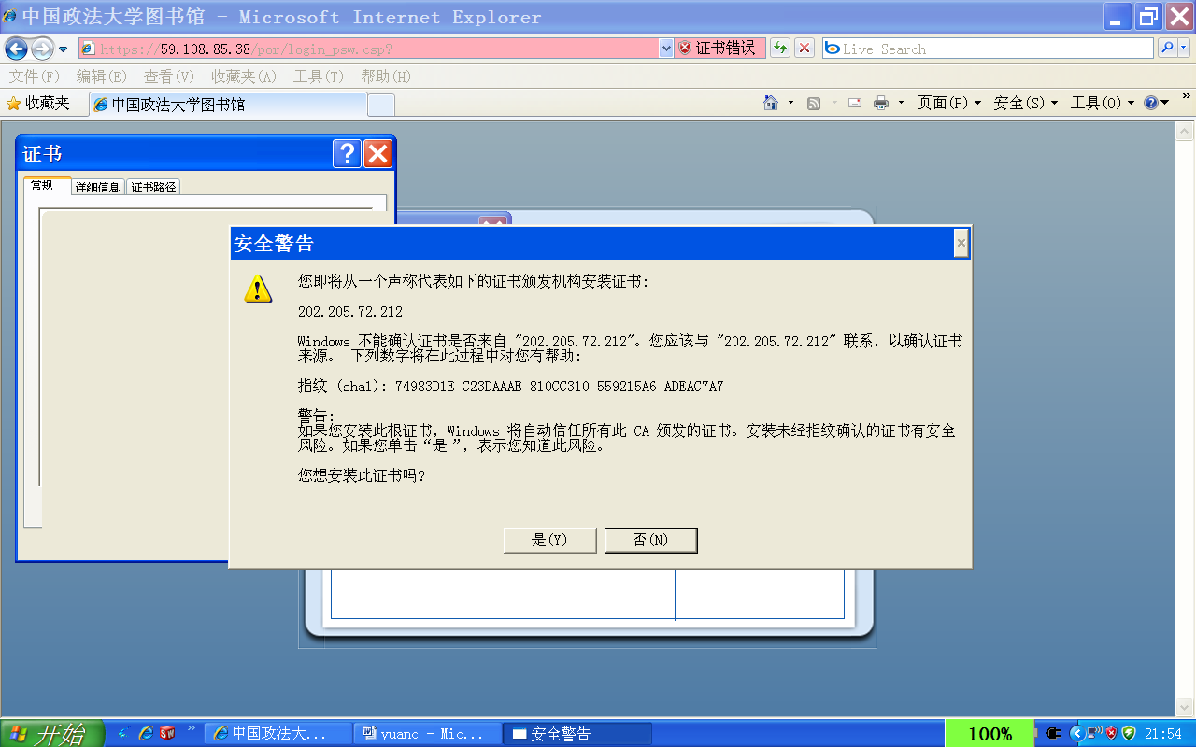

会出现如下的提示：“导入成功”，证书安装完成。
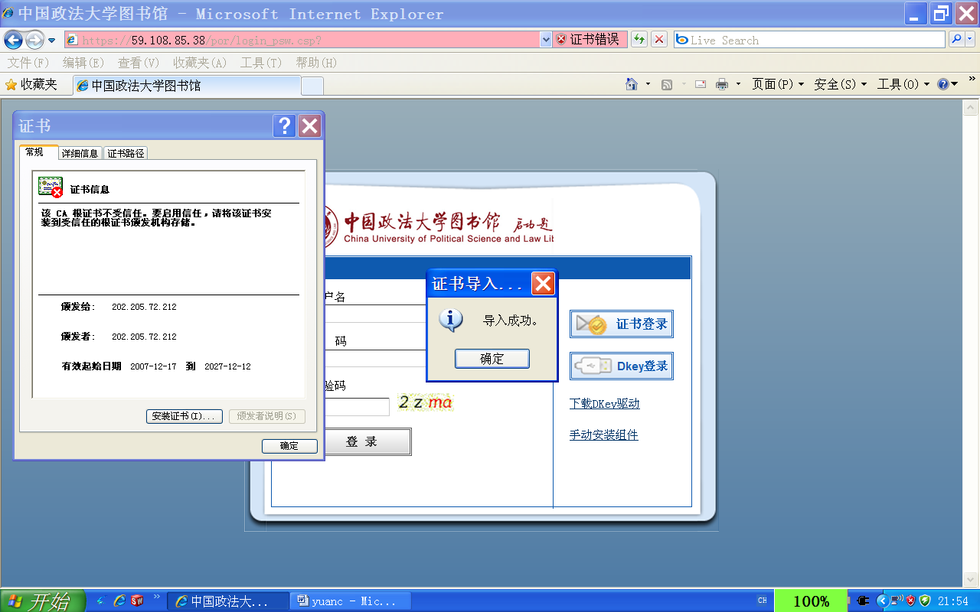

随后就可进入校外远程访问的界面。

第二，进入校外远程访问的界面，校外访问校内资源。

1、按照上述步骤登录成功后，出现的界面为下图所示：点击“图书馆（HTTP）”
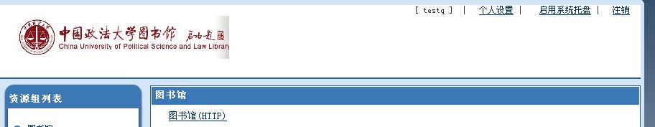

2、进入图书馆界面，点击馆藏电子资源，即可使用图书馆相应的电子资源
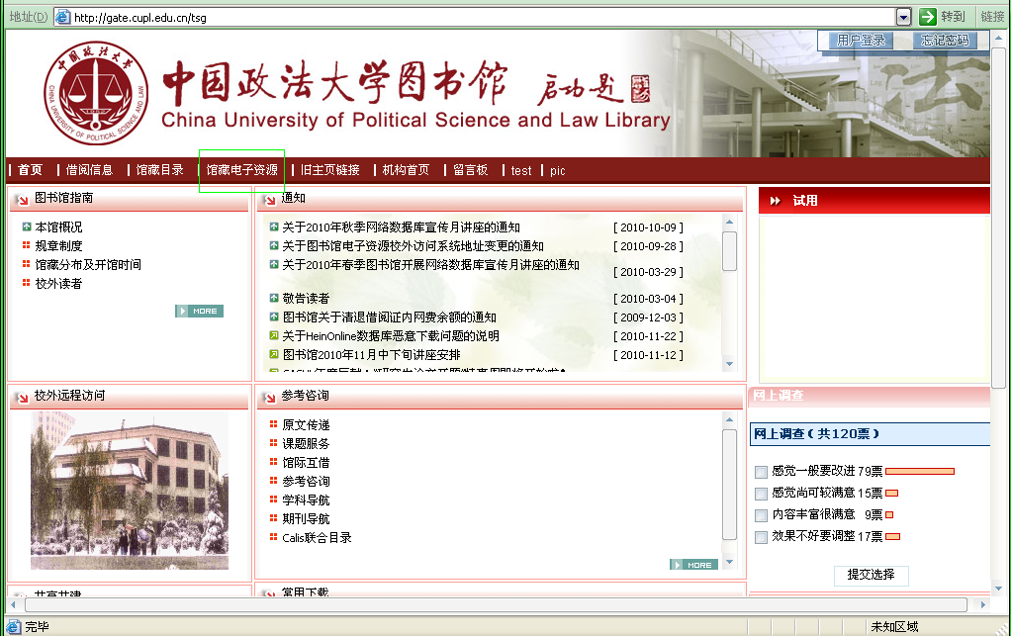

3、当不再需要访问远程资源时，请及时注销；
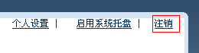
或在关闭登录窗口，右键点击屏幕右下角的，选择“退出SSLVPN”。
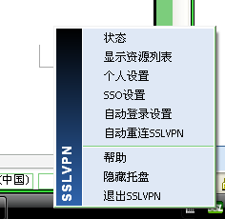

四、其他注意事项：

- 首先确认您能够上网，只要能够上网，就可以通过以上方式访问图书馆资源。
- 为保证图书馆资源以及网络安全，每次资源远程访问需用户名和密码的权限，保证授权用户的访问。
- 如果超过一小时没有操作，右下角图标会出现注销或是继续使用。
- 如有些资源无法访问，可能是由于资源本身有问题，请咨询图书馆系统部58908315。
- 使用资源时，请自觉遵守《图书馆有关禁止恶意下载，保护知识产权的规定》。
- 如有其他问题，请及时联系技术支持，联系方式如下：
免费服务电话： 800-830-6430
（提示：输入服务号 13021096704）

